|  |  |  |
| --- | --- | --- |
| **LENGUAJE DE MARCAS Y SISTEMAS DE LA INFORMACIÓN**  **3ª ev. JavaScript** | | **CALIFICACIÓN** |
|  |
| **Nombre** |  |
| **Fecha** |  |

**INSTRUCCIONES:**

**Crearemos una carpeta en el escritorio con nuestro nombre y apellidos, dentro de la cual dejaremos el archivo NombreApellido.html que será el que se entregue para su corrección.**

**En esa misma ubicación copiaremos también todo el contenido de la carpeta recursos.**

Se deberá cambiar el nombre del archivo .html “NombreApellido” por tu nombre y tu primer apellido pues será el archivo que se entregue para su corrección. No entregarlo correctamente supondrá un 0 en el examen.

En el html inicial encontramos el formulario de la imagen adjunta.

Todo el código JavaScript necesario para dotarlo de funcionalidad se insertará embebido en el propio html.

El material de consulta para el examen se encuentra en la carpeta recursos indicada anteriormente.

Material de consulta será: ***Guía_CSS.pdf***, ***Guia_HTML.pdf y Guia_JavaSctipt.pdf***

**Duración: 1 hora**

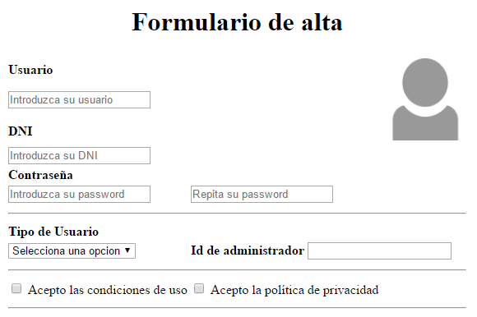

Lee detenidamente y empieza por los puntos que sepas hacer

**Penalizaciones**

1. No utilizar clases (accediendo al atributo html style): **-1pto.**
2. No optimizar el código (evitando recorridos innecesarios): **-1pto.**
3. No utilizar funciones predefinidas por el lenguaje que facilitan la programación: **-1pto.**
4. Modificar el html para añadir atributos innecesarios: **-1 pto.**

**Funcionalidad a desarrollar**

1. **(1 pto.)** El campo que esté seleccionado en cada momento deberá tener color de fondo #A9D0F5.
2. **(1 pto.)** Al pasar el ratón por encima de la foto de usuario se deberá duplicar su tamaño y, al dejar de pasarse, deberá volver al tamaño anterior.
3. **(1 pto.)** Una vez se haya introducido un usuario se deberá comprobar que es único. Es decir, no puede haber un nombre compuesto y se eliminarán los demás nombres. Por ejemplo:

Juan – correcto

~~Juan Luis Lopez~~ – Incorrecto, se eliminan Luis y López, quedando únicamente Juan en el campo.

1. **(1 pto.)** Se deberá limitar el contenido de este nombre a 10 caracteres. No permitiéndose pulsar ninguna tecla cuando se alcance este número de caracteres.
2. **(1 pto.)** Cuando el usuario pase del DNI a la contraseña, independientemente de que haya introducido contenido en el campo. Se deberá comprobar que la longitud del DNI introducido es 9, de no ser así, se mostrará un mensaje de error y se borrará el contenido introducido.
3. **(1 pto.)** Se deberá completar el punto anterior para asegurar el formato del DNI: 8 dígitos y 1 letra. Si no es correcto, se deberá mostrar un mensaje de error.
4. **(1 pto.)** Se deberá comprobar que las contraseñas sean iguales, de no ser así, deberá mostrarse un mensaje de error.
5. **(1 pto.)** El id de administrador deberá permanecer deshabilitado siempre que el tipo de usuario no sea Administrador.
6. **(1 pto.)** Cuando se hayan aceptado las condiciones de uso y la política de privacidad se deberá visualizar el botón “Crear Lista”
7. **(1 pto.)** Cada vez que se pulse Crear Lista, se deberá añadir un elemento de una lista numerada en el div lista del .html.